**Церах Агафия (Cierachowa Ahafija)**

23 мая 1814 г – крещение дочери Евы (НИАБ 136-13-894, лист 89об, №33/1814-р (ориг)).

**НИАБ 136-13-894:** Лист 89об. **Метрическая запись №33/1814-р (ориг).**

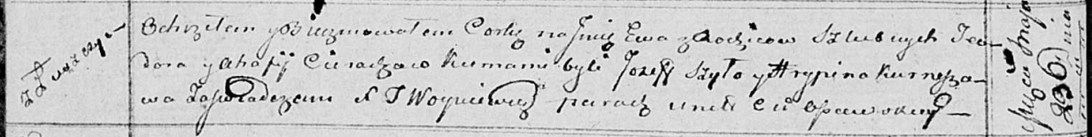

Осовская Покровская церковь. 23 мая 1814 года. Метрическая запись о крещении.

Cierachowna Ewa – дочь родителей с деревни Лустичи.

Cierach Teodor – отец.

Cierachowa Ahafija – мать.

Szyło Jozef – кум.

Kurneszowa Hrypina – кума.

Woyniewicz Tomasz – ксёндз.